UNIVERSIDADE FEDERAL DO AMAPÁ

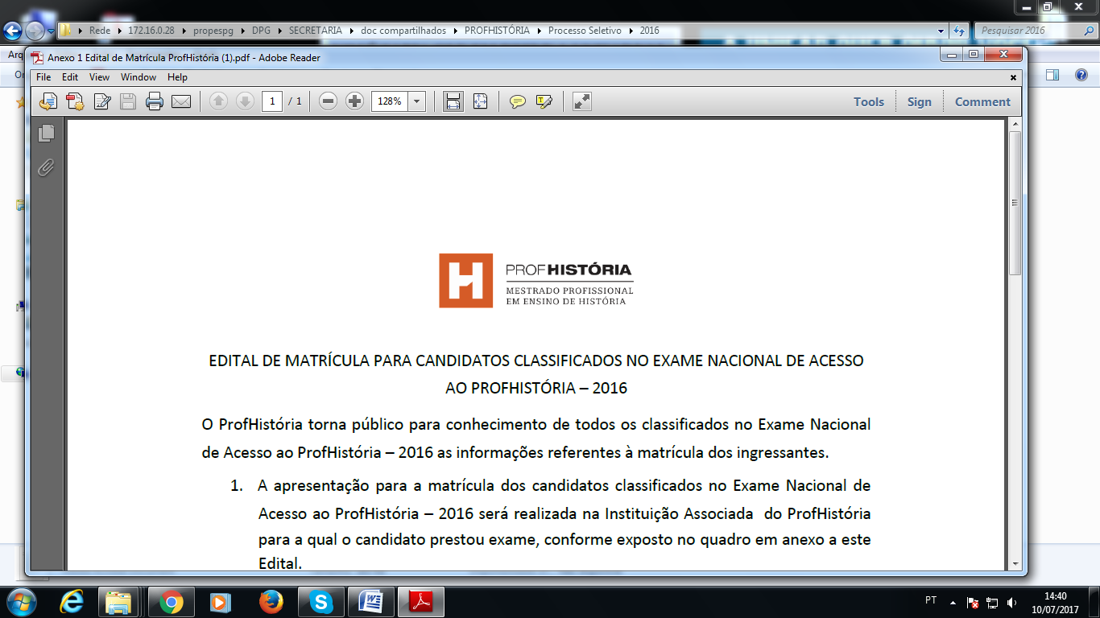

PRÓ-REITORIA DE PESQUISA E PÓS-GRADUAÇÃO

MESTRADO PROFISSIONAL EM ENSINO DE HISTÓRIA

**MODELO PARA AUTODECLARAÇÃO**

Eu, ______________________________, portador(a) de RG n. _________________________, para fins de inscrição em vaga reservada conforme com a Resolução No.39/2017 - CONSU, no processo de seleção do Mestrado em Ensino de História (PROFHISTÓRIA – UNIFAP), autodeclaro-me como:

( ) Negro(a)

( ) Indígena com vínculo na comunidade xxxxxxxxxxx

( ) Pessoa Trans (Transexual ou Travesti)

**Por ser expressão da verdade, firmo a presente autodeclaração.**

Macapá, ________de _____________de 2019.

____________________________________________________

Assinatura